- Apriamo il file -clone, dove è tutto vuoto, ma sono stati inizializzati già tutti i componenti nel package.json (materials ui, react, firebase)
- dalla cartella principale, facciamo npm i per inizializzare i node_modules e far avviare react con npm start
- mi registro su firebase, creo progetto, vado su codice </> e copio il codice nel file firebase.js
- qui incollo il codice fornito da firebase, poi importo tutte le funzioni, auth, databse, storage etc
- vado in login.js, importo l’auth e il provider di firebase per l’accesso con google auth, e lo esporto (qui poi copio e incollo quasi tutto in useauthuser, cancello il contenuto con useauthuser)
- vado in app.js e importo il login. Eseguo react, vedo schermata login google.
- Nota: ora ogni volta che premo su Sign in, l’account verrà ricordato da google. Se vuoi usare account diversi, bisogna andare manualmente a cambiarlo sulla pagina di google.
Quindi vogliamo interagire con il nostro AuthService e fetch le informazione del nostro utente autenticato. Usiamo un package react-firebase-hooks. Noi vogliamo sia le info dell’utente, ma anche il database ad esso associato

Per le info dell’utente vado: https://github.com/csfrequency/react-firebase-hooks/blob/HEAD/auth
e incollo in app.js:
import { useAuthState } from 'react-firebase-hooks/auth';
const [user] = useAuthState(auth);

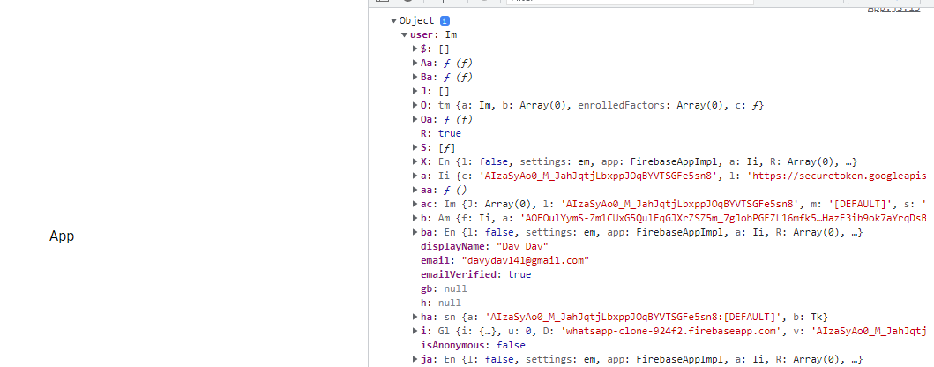
- eseguiamo npm start e otteniamo questo oggetto con tutti i dati utente
- Usiamo questi hooks per interagire con firebase o dei server
- voglio fare in modo che l’user finisca dentro la collezione/firestore database. (di davydav141)
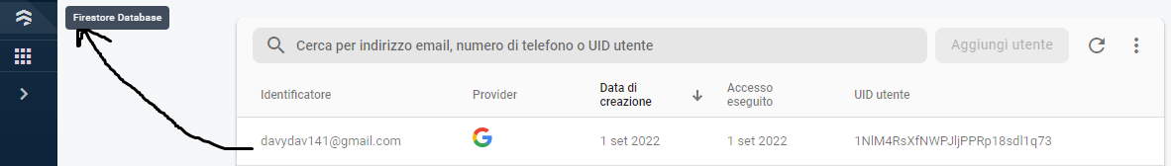
Ci dobbiamo accertare quindi che l’utente esista e che venga aggiunto al database
- vado a copiare quello che ho in app.js in hook - > useauthuser.js:
import {auth} from './firebase'
import { useAuthState } from 'react-firebase-hooks/auth';
const [user] = useAuthState(auth)

- una volta che ho l’user, devo fare una request al database. Se l’user esiste, lo aggiunge. Lo facciamo con un hook, useEffect.
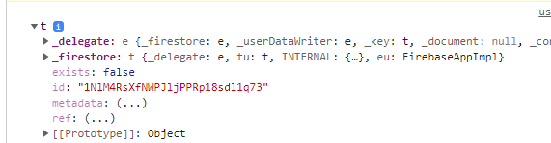
- Da qui otteniamo, questo (console.log(doc) (questo solo dopo aver ghostato alcune righe i codice e aver invertito alcune righe lezione 7, minuto 6) :
exists: false, ci dice che l’utente non esiste in database
id: id dell’utente.
Non esistendo (!user), lo devo aggiungere, con il setMethod

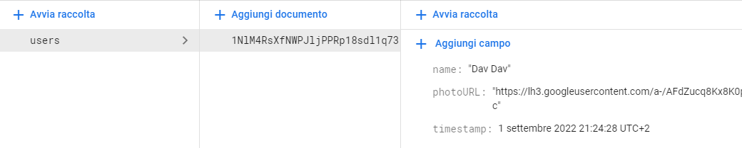
- ci ritroveremo questo id in firestore database

- in firebase creo un database, in test, per permettere scrittura e lettura
- creo collezione users e da qui
- ritorno in app js e inizio a creare l’interfaccia dell’app: Sidebar.
- Sidebar è definita in un altro file. Qui definisco header, header left e right. Uso material ui
- qui definisco anche la funzione signOut per sloggarmi

- Voglio fare in modo che la sidebar area e la chat area esistano su due route differenti. Le voglio separare. Definisco il BrowserRouter in index.js
- Vado in App.js e dichiaro Route, Chat e Redirect
- Redirect: quando mi trovo in modalità mobile, voglio essere indirizzato sulla schermata della chat. Infatti quando vado a rimpicciolire la finestra ottengo indirizzo: http://localhost:3000/chats

- vado a creare una search bar al top della sidebar. Vado in sirebar.js e definisco la search bar e i pulsante + per aggiungere room

- ora devo creare la lista di utenti nella sidebar, alla quale sarà poi associato un link http://localhost:3000/chats , oppure posso anche evitarlo lasciando di default la pagina iniziale con gli utenti
- Vado a lavorare su Sidebar, Sidebarlist(creo il container dell’utente) e sidebarlistitems.js (definisco l’avatar e il nome dell’utente).

- In firebase, creo una collezione, con id : chat, con generazione di id automatico. Questi sono tutti i messaggi individuali che ogni utente ha creato. Vado in useChats e vado a prendermi i dati creando un array
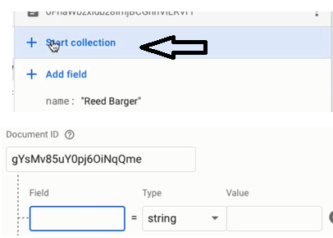
- r
- adesso vado cercare gli utenti. Ritorno in sidebar, in sidebar__search e aggiungo un onSubmit. Poi su creo una funzione asincrona async function searchUsers(event){
RIVEDI LEZIONE 17

- Ora vogliamo fetch i dati di ogni userdata. Andiamo in chat.js e importiamo l’hook useRoom. Andiamo in useRoom e andiamo a collezionare i dati utente. Lezione 18
- costruisco ora la struttura della chat messaggi e pulsanti per allegati. Vado in chat e compilo.
- Poi devo fare in modo che queste immagini che vado a caricare, vengano prima caricate sullo storage firebase.
- Definisco prima le funzioni di anteprima tra Mediapreview e Chat.
- Poi passo al chat footer e la parte relativa a registrazione audio
- ritorno in chat per gestire l’invio dei dati testo e imagini in firestore. Qui devo installare npm i uuid , consente di creare un unico identifier che funzionerà da nome immagine.

